Конспект занятия по обучению грамоте в подготовительной к школе группе « Путешествие в страну чудес».

Цель: уточнить знания материала за второе полугодие.
Задачи:
- Уточнить знания о гласных и согласных звуках.
- Находить заданный звук в начале, середине и конце слова.
- Продолжать учить делить слова на слоги.
- Делать звукобуквенный анализ слов, выделять мягкие и твердые согласные.
- Продолжать учить изменять слова при помощи уменьшительно-ласкательных суффиксов.
- Закреплять знания о предложении, считать количество слов в предложении и придумывать предложения к заданной схеме.

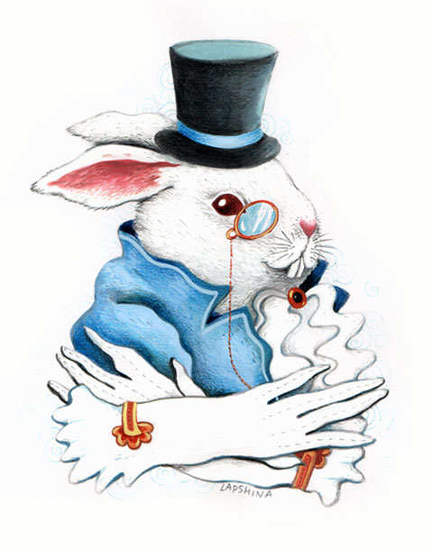
1. Ребята, сегодня мы отправимся в путешествие по волшебной стране. Мы проследуем вслед за сказочным животным. А кто это, нам поможет узнать загадка:
К нам забрел под выходной
длинноухий зверь лесной.
И теперь хрустит украдкой
под кустом морковкой сладкой.

Это волшебный кролик. Отправимся вслед за ним. На своем пути кролик встретил много разных предметов. Мы пройдем за ним, но идти нужно мимо предметов, названия которых начинаются с гласного звука. (Уточнить отличие гласных от согласных звуков).





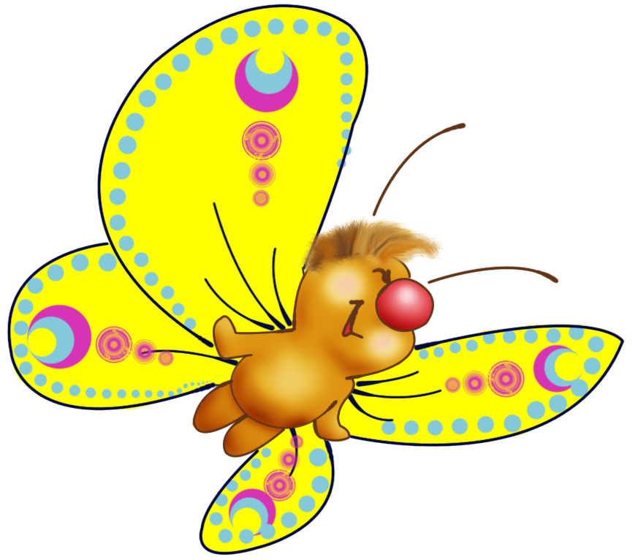




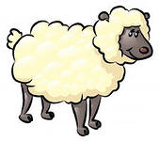

2. Мы попали в чудесный сад. Здесь растет много цветов. А садовник – говорящая карта. Давайте поможем рассадить цветы на грядки. В названии цветов встречается звук К. Рассадите цветы на нужные грядки. На первой – те цветы, в названии которых мы слышим этот звук в начале, на второй – в середине и на третьей - в конце. Названия оставшихся цветов изменить так, чтобы услышать звук К.





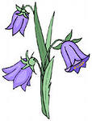
к

к


к

(тюльпанчик) (розочка)


3. А это – два брата Трулюлю и Траляля.
У них много друзей: животных, птиц, рыб.
Для них они построили домики. Давайте поселим друзей в домики. В одноэтажные домики тех друзей, чье название состоит из одного слога, в двухэтажные – из двух, а в трехэтажные – из трех. (Лев, сом, кот, щука, коза, сова, лиса, голуби, курица, синица, корова).





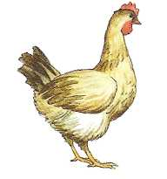
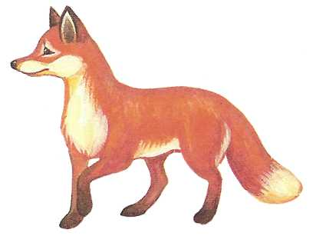


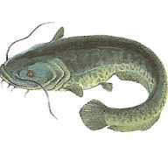
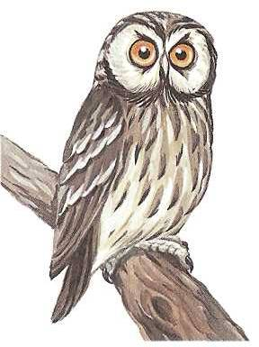
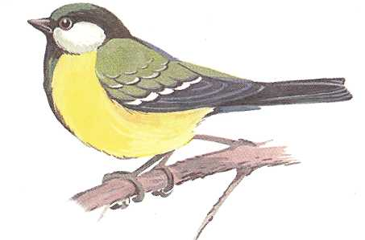

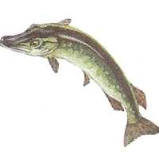
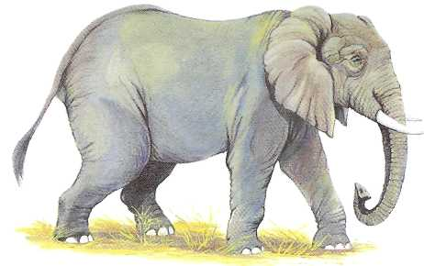
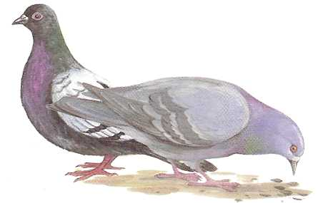

4. В стране чудес сейчас наступил вечер. Здесь живут два друга - Кит и Кот. Они устали и очень хотят лечь в кровати. Только никак не могут разобраться, где чья кровать? (Звукобуквенный анализ слов КОТ и КИТ).


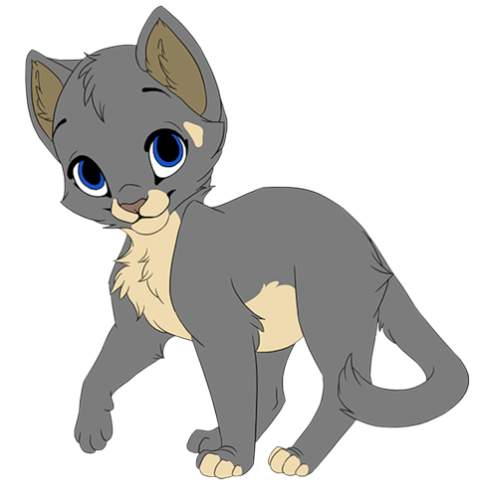

5. А это ученая гусеница. Она приглашает вас поиграть. Наша гусеница зеленого цвета и обожает все зеленое. Назовите слова, про которые можно сказать зеленая, зеленый, зеленые.
Гусенице очень понравились ваши ответы. А теперь можно с вами и поиграть.

Гусеничка-босоножка,
покажите ей ладошки,
их поднимем высоко,
опускаем их легко.
Мы в ладоши можем хлопать.
Мы ногами можем топать.
Вместе с гусеничкой-босоножкой
побежали по дорожке,
побежали, побежали,
остановились, ох, устали.

6. А кто это все время за нами подсматривает и улыбается? Да это же чеширский кот. Он очень ласковый и любит ласковых детей. А вы умеете называть ласковые слова? (Изменение слов при помощи уменьшительно-ласкательных суффиксов: кот – котик, нос – носик, стол – столик, ложка – ложечка, окно – окошечко и т.д.).
7. Управляет волшебной страной Королева. Она очень строгая. Давайте научим ее улыбаться. Королева любит разные загадки, ребусы и кроссворды. Недавно она узнала, что можно при помощи палочек делать схему предложения. А вы это умеете. Тогда послушайте предложение: РАСЦВЕЛИ КРАСНЫЕ РОЗЫ. Составьте схему предложения. Сколько слов в этом предложении? Какое первое слово? Второе? Третье? Посмотрите на рисунок. Найдите на нем нужную схему. Составьте свое предложение по заданной схеме.


Как быстро летит время в волшебной стране. Нам уже пора обратно возвращаться в детский сад. Но мы с вами еще не раз отправимся в интересные и увлекательные путешествия.

